济宁市体育局
2023年政府信息公开工作年度报告

本报告由济宁市体育局按照《中华人民共和国政府信息公开条例》（以下简称《条例》）和《中华人民共和国政府信息公开工作年度报告格式》（国办公开办函〔2021〕30号）要求编制。
本报告内容包括总体情况、主动公开政府信息情况、收到和处理政府信息公开申请情况、政府信息公开行政复议和行政诉讼情况、存在的主要问题及改进情况、其他需要报告的事项等六部分内容。
本报告所列数据的统计期限自2023年1月1日起至2023年12月31日止。本报告电子版可在“中国·济宁”政府门户网站（http://www.jining.gov.cn/）查阅或下载。如对本报告有疑问，请与济宁市体育局联系（地址：济宁市太白湖新区省运会指挥中心A—781室，联系电话：0537—2967700）。
一、总体情况
2023年，我局以习近平新时代中国特色社会主义思想为指导，认真学习党的二十大精神，高度重视政府信息公开工作，贯彻落实《条例》《办法》，按照市委、市政府关于政府信息公开工作的相关要求，结合单位工作实际，充分发挥市政府门户网站政府信息公开专栏、部门网站、微信公众号和各类报刊等媒介平台作用，加强组织领导，规范公开内容，健全公开制度，进一步提高政府信息公开质量和水平。
（一）主动公开情况。一是据统计，全年累计公开信息755条，其中部门网站公开242条，公众号公开283条，其他方式230条。高度重视群众关切，认真回应群众咨询，充分发挥网站、互动交流平台、12345政务服务热线作用，及时关注、办理群众和企业诉求。全年回应各类关切751条，其中政务服务热线703条、网络问政48条、接诉即办3条。
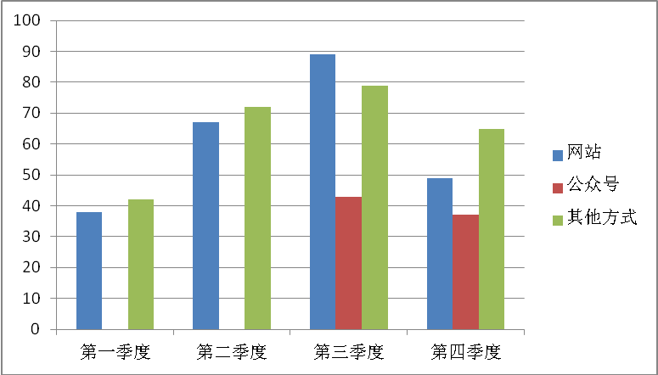
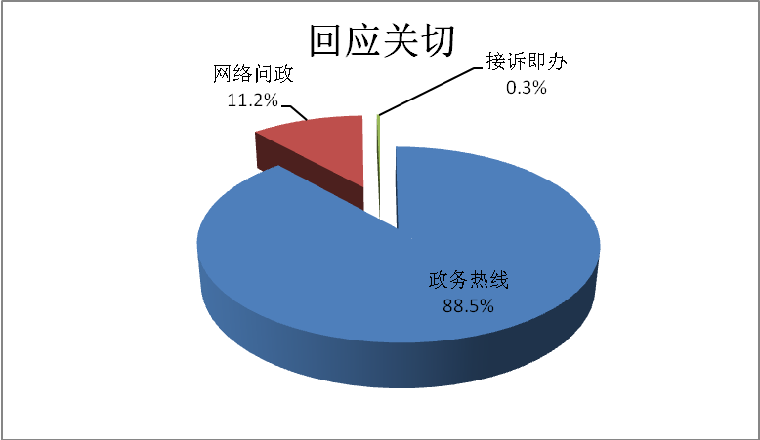
（二）依申请公开情况。2023年全年，我局接收到0条依申请公开政府信息。
（三）政府信息管理情况。我局按照《济宁市体育局意识形态宣传阵地管理办法》规范公开程序，切实抓好贯彻落实，严格执行信息公开保密审查制度，严格执行公文制发程序，确保公开不失漏。
（四）政府信息平台建设情况。2023年，市体育局整合资源，积极创新开展信息公开工作。一是利用市政府搭建的信息公开平台，及时上传文件，全年共上传文件38件，不断提升市民知晓度。二是继续发挥好济宁市体育局门户网站主阵地作用，设置信息公开专栏，全年共编辑各类信息227条。三是利用好新媒体宣传，“济宁体育”公众号全年推送全民资讯共177期283条链接，关注人数突破5000人。
（五）监督保障情况。我局将政府信息公开、政务公开落实情况纳入工作评估考核，并自觉接受政府其他机关及社会监督，切实保证信息公开工作有效推进。
二、行政机关主动公开政府信息情况
第二十条第（一）项
信息内容 | 本年制发件数 | 本年废止件数 | 现行有效件数
规章 | 0 | 0 | 0
行政规范性文件 | 0 | 0 | 1
第二十条第（五）项
信息内容 | 本年处理决定数量
行政许可 | 0
第二十条第（六）项
信息内容 | 本年处理决定数量
行政处罚 | 0
行政强制 | 0
第二十条第（八）项
信息内容 | 本年收费金额（单位：万元）
行政事业性收费 | 0
三、行政机关收到和处理政府信息公开申请情况
（本列数据的勾稽关系为：第一项加第二项之和，等于第三项加第四项之和） |  |  | 申请人情况
 |  |  | 自然人 | 法人或其他组织 |  |  |  |  | 总计
 |  |  | 自然人 | 商业  企业 | 科研  机构 | 社会公益组织 | 法律服务机构 | 其他 | 总计
一、本年新收政府信息公开申请数量 |  |  | 0 | 0 | 0 | 0 | 0 | 0 | 0
二、上年结转政府信息公开申请数量 |  |  | 0 | 0 | 0 | 0 | 0 | 0 | 0
三、本年度办理结果 | （一）予以公开 |  | 0 | 0 | 0 | 0 | 0 | 0 | 0
三、本年度办理结果 | （二）部分公开（区分处理的，只计这一情形，不计其他情形） |  | 0 | 0 | 0 | 0 | 0 | 0 | 0
三、本年度办理结果 | （三）不予公开 | 1.属于国家秘密 | 0 | 0 | 0 | 0 | 0 | 0 | 0
三、本年度办理结果 | （三）不予公开 | 2.其他法律行政法规禁止公开 | 0 | 0 | 0 | 0 | 0 | 0 | 0
三、本年度办理结果 | （三）不予公开 | 3.危及“三安全一稳定” | 0 | 0 | 0 | 0 | 0 | 0 | 0
三、本年度办理结果 | （三）不予公开 | 4.保护第三方合法权益 | 0 | 0 | 0 | 0 | 0 | 0 | 0
三、本年度办理结果 | （三）不予公开 | 5.属于三类内部事务信息 | 0 | 0 | 0 | 0 | 0 | 0 | 0
三、本年度办理结果 | （三）不予公开 | 6.属于四类过程性信息 | 0 | 0 | 0 | 0 | 0 | 0 | 0
三、本年度办理结果 | （三）不予公开 | 7.属于行政执法案卷 | 0 | 0 | 0 | 0 | 0 | 0 | 0
三、本年度办理结果 | （三）不予公开 | 8.属于行政查询事项 | 0 | 0 | 0 | 0 | 0 | 0 | 0
三、本年度办理结果 | （四）无法提供 | 1.本机关不掌握相关政府信息 | 0 | 0 | 0 | 0 | 0 | 0 | 0
三、本年度办理结果 | （四）无法提供 | 2.没有现成信息需要另行制作 | 0 | 0 | 0 | 0 | 0 | 0 | 0
三、本年度办理结果 | （四）无法提供 | 3.补正后申请内容仍不明确 | 0 | 0 | 0 | 0 | 0 | 0 | 0
 | （五）不予处理 | 1.信访举报投诉类申请 | 0 | 0 | 0 | 0 | 0 | 0 | 0
 | （五）不予处理 | 2.重复申请 | 0 | 0 | 0 | 0 | 0 | 0 | 0
 | （五）不予处理 | 3.要求提供公开出版物 | 0 | 0 | 0 | 0 | 0 | 0 | 0
 | （五）不予处理 | 4.无正当理由大量反复申请 | 0 | 0 | 0 | 0 | 0 | 0 | 0
 | （五）不予处理 | 5.要求行政机关确认或重新出具已获取信息 | 0 | 0 | 0 | 0 | 0 | 0 | 0
 | （六）其他处理 | 1.申请人无正当理由逾期不补正、行政机关不再处理其政府信息公开申请 | 0 | 0 | 0 | 0 | 0 | 0 | 0
 | （六）其他处理 | 2.申请人逾期未按收费通知要求缴纳费用、行政机关不再处理其政府信息公开申请 | 0 | 0 | 0 | 0 | 0 | 0 | 0
 | （六）其他处理 | 3.其他 | 0 | 0 | 0 | 0 | 0 | 0 | 0
 | （七）总计 |  | 0 | 0 | 0 | 0 | 0 | 0 | 0
四、结转下年度继续办理 |  |  | 0 | 0 | 0 | 0 | 0 | 0 | 0
四、因政府信息公开工作被申请行政复议、提请行政诉讼情况
行政复议 |  |  |  |  | 行政诉讼
结  果  维  持 | 结  果  纠  正 | 其  他  结  果 | 尚  未  审  结 | 总计 | 未经复议直接起诉 |  |  |  |  | 复议后起诉
 |  |  |  |  | 结  果  维  持 | 结  果  纠  正 | 其  他  结  果 | 尚  未  审  结 | 总计 | 结  果  维  持 | 结  果  纠  正 | 其  他  结  果 | 尚  未  审  结 | 总计
0 | 0 | 0 | 0 | 0 | 0 | 0 | 0 | 0 | 0 | 0 | 0 | 0 | 0 | 0
五、政府信息公开存在的主要问题及改进情况
（一）工作中存在的主要问题和困难
一是政策理论水平有待提高，个别科室和直属单位对文件是否需要主动公开把握不足；二是信息公开内容时效性不足。各直属单位负责人员大多为兼职人员，对信息公开工作认识不足，存在信息报送不够及时等问题。
（二）具体解决办法和改进措施
一是加强理论学习，组织开展1—2次政策理论和业务知识培训，提升相关人员政策业务水平；二是规范执行政府信息公开制度，完善政府信息公开保密审查制度；三是加强与上级业务部门的沟通交流和学习，改进工作方法，切实抓好信息公开工作；四是提高政务解读实效。做好政策实行后出现的新问题、新情况的跟踪解读，根据建议意见，有针对性的给予解答。
六、其他需要报告的事项
（一）依据《政府信息公开信息处理费管理办法》收取信息处理费情况。
2023年，市体育局未收取信息处理费。
- 本行政机关落实上级年度政务公开工作要点情况。
一是及时调整信息公开领导小组，指定专人负责，认真执行《济宁市体育局政务信息公开管理制度》，严格落实政府信息公开工作。
二是按照国办要求，做好门户网站信息公开专栏改版工作，利用文字、视频、图表等开展政策解读工作，2023年共发布《济宁市体育局2023年工作要点》《济宁市体育产业发展规划（2023—2025年）》的通知》《济宁市2023—2025年体育发展行动计划的通知》3篇规范性文件，加强政策解读和舆论回应。
三是做好专项信息公开工作。继续加强对财政资金信息、社会公益事业建设等情况的公开力度，依法及时公开人大建议、政协提案等与人民切身利益相关的信息，有力推进国家治理体系和治理能力现代化。
（三）本行政机关人大代表建议和政协提案办理结果公开情况。
2023年，市体育局受理政协提案6件并进行了公开。
（四）其他有关文件专门要求通过政府信息公开工作年度报告予以报告的事项
无。

济宁市体育局
2023年1月10日

